关于修改400449（门店缴款单功能）使用的通知
400449（门店缴款单功能）进行了部分调整，请各门店从2019年1月20日起按照新的要求填写缴款单
变化点一、
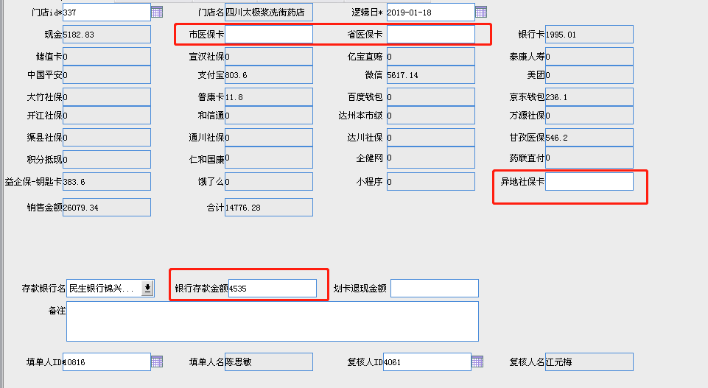
- 市社保，省医保，异地社保卡均需要门店查询当日“本机社保系统”的金额进行手工填写
（其中，市社保数据=市社保+移动社保）
2、银行存款金额填写当日需存入银行的营业款金额

变化店二、
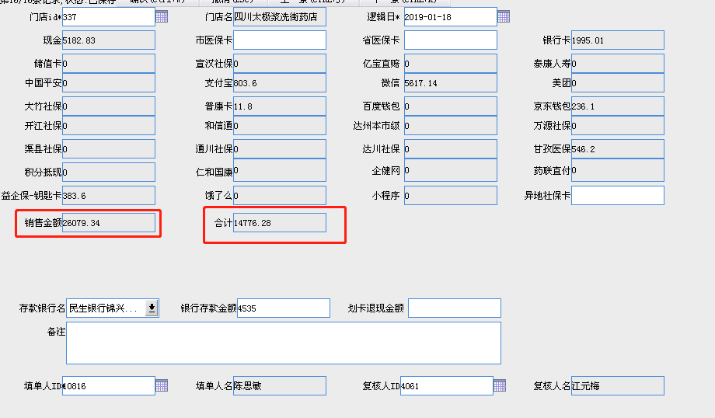
- 销售金额为：当日总销售金额
- 合计为：填写市医保，省医保，异地社保卡，银行存款金额以及其他默认的收款方式自动合计的金额
- 填写完毕点击保存后，合计金额将变化为填写后自动合计的金额。

